Игорь Бурдонов
Ио

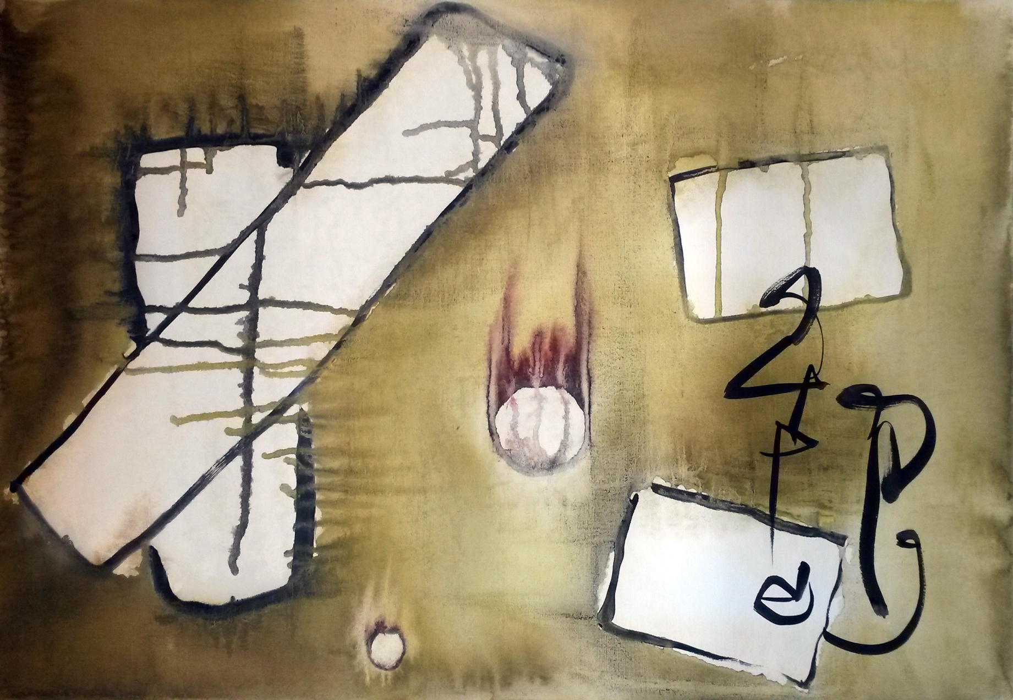

1.

Я говорил тебе, мой лучший ученик,
что ты не должен трогать груди Ио,
вдыхать дыхание её
и выходить на римскую дорогу
в восьмой луне... Но ты меня не слушал,
не обещал и клятвы не давал.
И вот теперь я умываю руки,
беру такси в аэропорт.
Ты остаёшься... Страшная луна
залила светом груди Ио,
дыхание её уносит ветер,
что движется над римскою дорогой
под звёздами восьмой луны.
Прощай, прощай, мой лучший ученик,
мой самолёт уходит в облака.

2.

Скажи мой друг, ты правда ли не знал,
что Ио умерла и прах её
развеян над волнующимся морем?
Да-да, она нарочно попросила,
чтоб море волновалось... Наш корабль
то на волну взлетал, то падал между волн,
а прах никак развеиваться не хотел,
прилип ко дну жестяной банки.
Так ты не знал? А помнится когда-то
ты трогал груди Ио и вдыхал
её дыхание, и ноги исколол
о жёсткую траву между камней
дороги римской. Там была луна
восьмая, кажется, а может быть, девятая?
Я подзабыл... А ты, мой друг, всё жив?

